YEF2020论坛 预告

2020年6月5日-7日，第十届CCF青年精英大会(YEF2020)将首度通过互联网举办，届时将有包括院士在内的，超过40位国内外顶级学术界、企业界专家及风云人物，分别在6场特邀报告、8场技术分论坛和6场思想秀以及科技创业秀中，分享计算领域当今最前沿科技，展示最新科研成果。预计参会者将超过5000人。



今年大会主题为“制胜激变，智谋未来”，8个分论坛将分别深度交流探讨如何以科技力量对抗和解决后疫情时期的经济社会问题，并对未来技术热点和发展前景等展开热议。

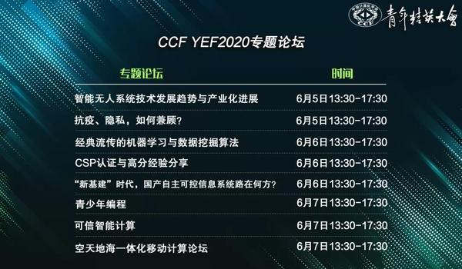

超强的嘉宾阵容及影响力，学术界与企业界的深度跨界学术交流，

一场交织着梦想与创新、融合着科技自强自立理念的科技盛典，

2020年6月5-7日， 等你共赴未来之约！

（来源 中国计算机学会官网 <https://www.ccf.org.cn/>）